DFD LEVEL 0

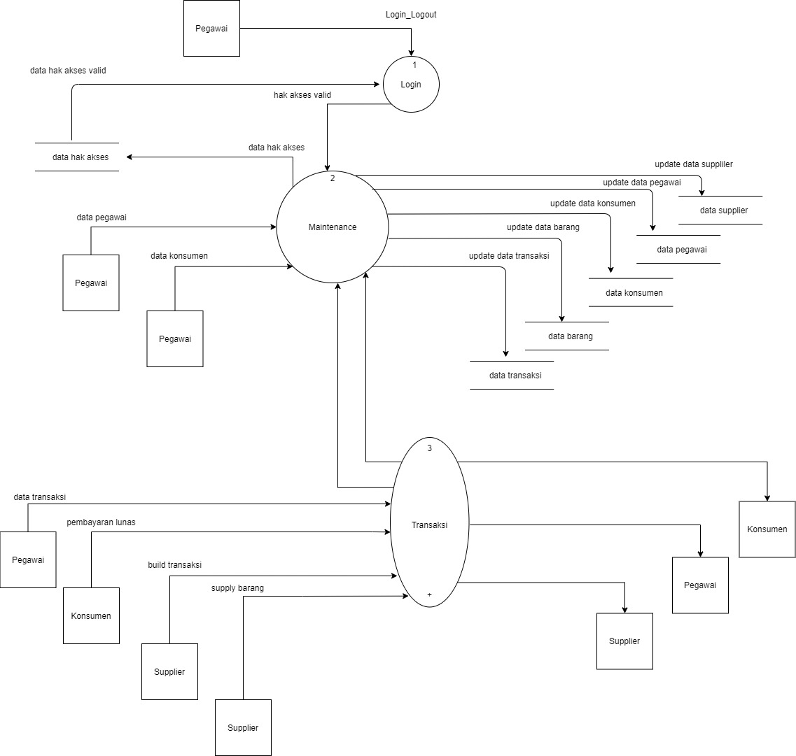

DFD LEVEL 1

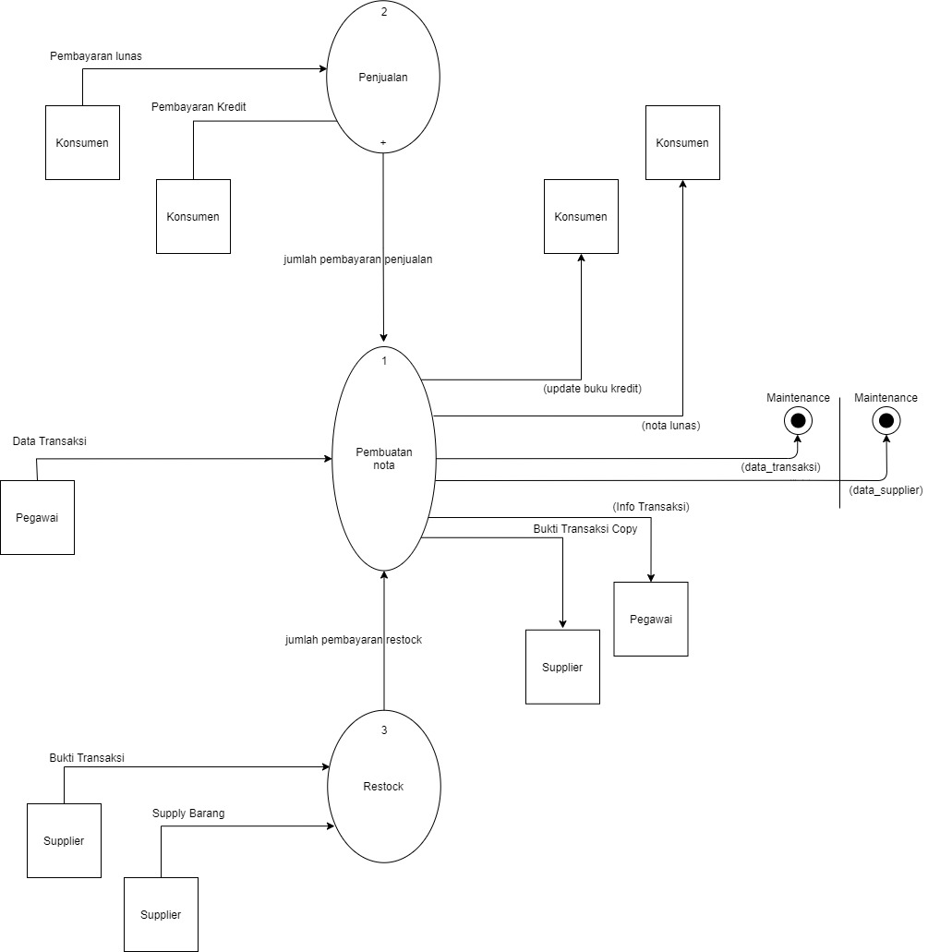

DFD LEVEL 2

